娄底职业技术学院
园林基础实训室项目（计算机及其相关设备）

采
购
需
求

娄底职业技术学院教务处
2019年9月9日
娄底职业技术学院
园林基础实训室项目（计算机及其相关设备）采购需求

- 项目名称：园林基础实训室项目（计算机及其相关设备）
- 预算控制价：2.9万元
三、采购方式：询价采购
四、代理机构：自主采购
五、资质条件：
投标单位需具备《中华人民共和国政府采购法》第二十二条规定的基本资格条件。
六、采购基本要求
1.项目概述
为满足理实一体化教学需求，建设园林基础实训室，购置一批教学设备。
2.相关要求
（1）所投电脑为商用品牌机且主机、主板、显示器同品牌。
（2）所投电脑等产品在娄底市城区范围内有联网售后服务点。
（3）所投电脑品牌2018年全球销量IDC排名前3名。
七、完成时间
合同签订之日起20个日历日内完成安装验收等全部工作。
八、售后服务
1.所投电子产品三年内主机、显示器免费保修及三年内免费上门服务，三年后接到报修电话后24小时内响应、上门维修。
2.投影机整机保修两年（灯泡除外）。
九、付款方式
1.本项目设履约保证金贰仟元整，签订合同前交清，验收合格后一个月内无息退还。
2. 项目验收合格后一个月内凭正式发票和验收合格单，由甲方付合同总金额95%款项，余款5%质保期（一年）满后，如无质量问题则一个月内付清余款。
十、开标注意事项
1.按政府采购的相关程序进行开标、评标和定标。
2.在满足招标人需求的前提下，原则上低价中标。

附件：设备清单
序号 | 仪器、设  备名称 | 型号、规格 | 数量 | 品牌 | 产地 | 单价  /元 | 金额  /元 | 备注
1 | 投影机 | 1)3LCD技术，标准亮度≥3200流明(ISO21118标准), 标准分辨率≥1024*768、对比度≥10000：1。  2)内置HDMI高清接口；控制端口：9针232控制微型 D-sub×1个；自动适应WXGA宽屏笔记本分辨率  3)具有梯形校正功能  4)灯泡功率≤240W，灯泡寿命≥10000小时。 | 1台 |  |  |  |  | (1) 要求是一线品牌。  (2)整机保修时间不少于2年。
2 | 电脑 | 1）CPU ：Intel Core i5-7500及以上处理器  2）主板：Intel 200系列及以上芯片组  3）内存：配置≥8G DDR4 2400MHz内存  4）显卡：集成显卡  5）声卡：集成  7）硬盘：≥1TB SATA3 7200rpm 硬盘  8）网卡：集成10/100/1000M以太网卡  9）扩展槽:≥1个PCI-E*16，≥2个PCI-E*1；  10）显示器:≥19寸LED显示器，  11）键盘、鼠标:USB防水抗菌键盘、USB抗菌鼠标  12）接口:≥8个USB接口（至少4个USB 3.0接口）、1个串口，主板集成2个视频接口（其中至少1个VGA）  13）电源;110/220V ≥180W 节能电源  14）机箱:标准MATX立式机箱 | 1台 |  |  |  |  | 1、支持网络数据同传、数据还原。  2、质保3年
3 | 功放 | 湖山XY100 （带幻象供电功能） | 1台 |  |  |  |  | 质保1年
4 | 音箱 | 壁挂音箱湖山YX2060T | 1对
5 | 幕布 | 120寸电动幕布（白玻纤），支持:16:9,带支架 | 1套 |  |  |  |  | 质保1年
6 | 话筒 | 湖山HS-202 | 1个
7 | 讲台 | 1)开放式讲台，材料采用精装冷轧钢板，边角采用圆弧过渡；  2)规格：  上体：长1180MM 宽 730MM 总高 980MM  下体：长 800MM 宽 620MM 台面高866MM | 1个 |  |  |  |  | 图见后面
8 | 吊箱及线材等 | 吊箱带锁，防盗功能;  规格：1.2—1.5mm厚优质冷轧钢板, 长450mm，宽350mm，高250mm,锁采用密码铜挂锁 | 1套 |  |  |  |  | 图见后面
9 | 插座板 | 插座板：子弹头 24孔 | 2个
10 | 分频器 | VGA接口，1进4出 | 1个
11 | 空调 | 3P定频冷暖空调（包安装） | 2台
12 | 吊扇 | 直径1400mm以上（包安装）  最高功率: 70W-100W 风速档位: 5档 | 5台

附图：
1、吊箱：
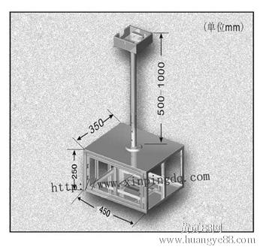

2、钢制讲台
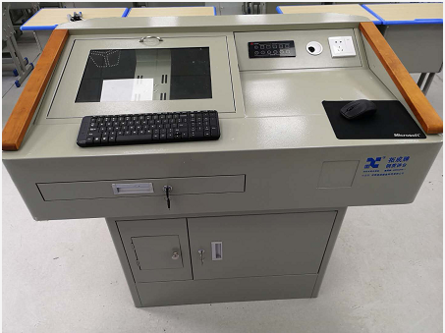

3、锁

